Публичное представление собственного инновационного педагогического опыта учителя эрзянского языка МБОУ «Лицей №1»
Курочкиной Натальи Николаевны

Использование ресурсов школьного музея в преподавании эрзянского языка.

Музей – хранитель памяти народной!
Тема опыта
Наш музей - это диалог между прошлым и настоящим, он помогает формировать уважительное отношение к простым людям, труженикам и эпохам, о чем еще в начале века писал великий российский философ Н. Ф. Федоров. «Народ, который не имеет своего прошлого, не имеет и будущего». Академик Д.С. Лихачёв говорил: "Если человек не любит хотя бы изредка смотреть на старые фотографии своих родителей, не ценит памяти о них… - значит, он не любит их. Если человек не любит старые улицы, пусть даже и плохонькие, - значит, у него нет любви к своему городу. Если человек равнодушен к памятникам истории своей страны, - он, как правило, равнодушен к своей стране".
Россия, Родина, родной край.… До боли знакомые каждому человеку слова. Они у нас на устах с раннего детства. Но почему эти необходимые и дорогие для каждого человека слова ушли на второй план? Забывать мы стали наши традиции, пустились в погоню за чем-то новым, европейским. Может быть, остановимся, оглянемся, вернемся к лучшим традициям нашего народа, к его вековым корням? А ведь эти корни питали множество поколений, которые берегли и умножали Древо Мудрости, Добра, Любви мордовского народа.
Работая с детьми, я заметила, что мал у них интерес ко всему национальному, как-то с нежеланием относятся и родители, и дети к своему национальному достоянию. Возможно это оттого, что мы мало знаем свою культуру, свою литературу, фольклор, обычаи, обряды; мало и литературы на эту тему. И я подумала: «Кто же, если не мы, учителя и воспитатели, будем приобщать детей к национальной культуре, воспитывать любовь к своему родному краю и гордость за свой родной народ». Ни у кого не вызывает сомнения тот факт, что приобщение к культуре следует начинать с самого раннего детства. На наш взгляд, это актуальная проблема сегодняшнего общества: возрождение и развитие духовно-нравственных ценностей, необходимость формирования высоких морально-этических принципов у молодёжи. Я считаю, что решению этой проблемы может способствовать эффективная работа школьных музеев. Ведь цель музейной деятельности – формирование чувства ответственности за сохранение природных богатств, художественной культуры края, гордости за свое Отечество, школу, семью, то есть чувства сопричастности к прошлому и настоящему малой Родины.
И поэтому я стала работать над проблемой: «Использование ресурсов школьного музея в преподавании эрзянского языка ».
Актуальность и перспективность.
Многоязычное образование в российской школе рассматривается как одно из приоритетных направлений модернизации школьного образования. Знание языков живущих в одном регионе народов воспитывает уважение к культуре, традициям, даёт основу для развития интеллектуальных и творческих способностей, обогащает личность в процессе самореализации.
Конституция Республики Мордовия в качестве государственных определила русский и мордовские (мокшанский, эрзянский) языки. Эффективность их успешного изучения в школах с полиэтническим контингентом обучающихся предполагает формирование уже в начальной школе основ владения русским языком и ознакомление с лексико-семантической системой одного из мордовских языков. Мордовские (мокшанский, эрзянский) языки наряду с русским должны быть активно включены в структуру сознания и деятельности учащихся, активно использоваться в учебной и внеучебной деятельности.
В процессе ознакомления учащихся с новым средством общения у них формируется правильное понимание языка как общественного явления, развиваются интеллектуальные, речевые способности, формируется положительный эмоциональный настрой.
Моя проблема актуальна тем, что за последнее время наблюдается снижение общей культуры учащихся, интереса к национальному языку и национальной культуре, отсутствие национального ориентира.
В настоящее время лингвисты, методисты, школьные и вузовские преподаватели, рассматривая язык как культурно-историческую среду, расширяют традиционные границы объекта изучения, а также активизируют языковые черты, отражающие специфику национального менталитета, что возможно лишь при условии обязательного соблюдения принципа межъязыковых связей. Обучение эрзянскому языку имеет целью воспитание интереса и бережного отношения к языковой культуре родного края.
Воспитание бережного отношения к национальному языку, традициям и обычаям своего народа, формирование духовного и физически здорового человека, любящего свой родной язык, неразрывно связывающего свою судьбу с будущим родного края – вот задачи, которые стоят передо мной, как учителем эрзянского языка. Эти задачи необходимо решать таким образом, чтобы каждый ученик проникся любовью, гордостью за свой национальный язык, чтобы он смело мог сказать о том, что он мордвин и что он гордится тем, что родился, вырос и живет на этой замечательной мордовской земле, которая дала миру столько умных и талантливых людей.
Современный этап общественного развития наглядно показал, что народная культура составляет важную часть содержания образовательного процесса. Мордовский народ, пройдя многовековой исторический путь, сумел сохранить свою самобытность, традиции и обычаи, пронизанные идеями гуманизма и уважением к культурам других народов.
Практическая значимость данной проблемы заключается в том, что приобщение детей к национальному языку и национальной культуре отвечает современным требованиям, стоящим перед школой, при подготовке конкурентоспособных граждан.
Условия формирования опыта.
Музей приглашает детей в путешествие по далёкому прошлому мордовского края. Они знакомятся с историей Республики, открывают для себя новые имена, узнают о мордовских мастерах, об известных людях, имена которых прославили нашу Республику за её пределами, спортсменах.
Любить, уважать свой народ, язык, прививать нашим детям любовь ко всему национальному – дело и благополучное, и ответственное. Ведь мы должны воспитывать гражданина отечества, способного сберечь и приумножить лучшие традиции нашего народа, сохранить то целительное зерно, из которого произрастает душа.
Работа в музее поможет понять и глубже постигнуть прошлое, традиции, обычаи, мировоззрение своего народа. Мало знать перечень дат, событий, имен выдающихся людей, перечень памятников истории и культуры, нужно все это прочувствовать самому.
Теоретическая база опыта.
Теоретическая база опыта основывается на положениях ученых-лингвистов , методистов-исследователей, учителей-практиков (Д. В. Цыганкин, М. В. Мосин, А. П. Феоктистов, О. В. Кочеваткина, С. Ю. Дмитриева и др.). Так через все труды Д. В. Цыганкина проходит мысль о том, что «родной язык так сросся с личностью каждого, что изучать его - значит развивать духовные способности учащегося». Так же теоретическая база основывается и на богатом материале мордовской художественной литературы. Родная литература – духовная культура народа. Через литературу родного края учащиеся глубже вникают в то, как жил народ раньше, душу и традиции народа, силу языка. Знание литературы родного языка воспитывает уважение к культуре, традициям, дает основу для развития интеллектуальных и творческих способностей, обогащает личность в процессе саморазвития. На уроках эрзянского языка активно используется большой фольклорный материал: это и народные стихи, сказки, пословицы, песни, прибаутки, заклички, народные игры, хороводы, танцы, частушки, колядки и т. д. Весь этот материал – интересный, смешной, обыгрывается с детьми, поэтому легко запоминается. Каждая пословица, загадка, песня, небылица учат детей нравственным основам жизни. В течение всего времени преподавания эрзянского языка мной осуществлялся анализ многочисленных методических материалов и создание собственных. Разработаны поурочные планы – конспекты уроков, большое количество дидактического материала, презентации к урокам, тестовые задания, карточки с дифференцированными и индивидуальными заданиями,тематические экскурсии. Широко использую таблицы, картины, рисунки. На своих уроках я часто пользуюсь разработками из журналов «Сятко», «Чилисема», книгами из серии «Мой край Мордовский». В моей работе эти издания являются путеводителями и верными спутниками. В обучении учащихся применяю компьютерные технологии, которые повышают уровень учебной мотивации. Они помогают оживить урок, заинтересовать каждого ученика, придают уроку эмоциональную окраску. Сочетание приемов, форм и средств обучения развивают творческие способности учащихся, формируют умения пополнять свои знания.
Технология опыта
Инновации в содержании образования поставили передо мной, как и перед каждым учителем, важные проблемы. Как вовлечь ребенка в активный процесс изучения эрзянского языка? Как повысить качество знаний учащихся? Как сформировать всесторонне развитую личность, востребованную современным обществом?
Современное общество испытывает потребность в подготовке людей не только знающих, но и умеющих применять свои знания, поэтому на своих уроках стараюсь создать условия для создания образовательной среды, обеспечивающей развитие и реализацию интеллектуальной культуры учащихся, обеспечивающей подготовку выпускников школы к жизни в условиях информационного общества, реализацию социального заказа, обусловленного процессами глобальной информатизации, в необходимости изменения методов и технологий обучения.
Таким образом, актуальность обусловлена самой учебной деятельностью, обновлением содержания обучения, формированием у школьников приемов самостоятельного приобретения знаний, развития активности. Без внутренней мотивации, без пробуждений интереса, усадив детей за парты, усвоение знаний не произойдет.
В своей работе стараюсь формировать у детей интерес к национальной культуре используя ресурсы школьного краеведческого музея, расширять знания об истории мордвы, его обычаях и традициях, о великих людях мордовского народа, воспитывать гордость за свой народ, любовь к Родине, родному краю
Всё это позволяет моим учащимся принимать активное участие в конкурсах и олимпиадах различного уровня, а значит, способствует подготовке успешной личности.
Основной целью обучения эрзянскому языку используя ресурсы краеведческого музея, является овладение учащихся коммуникативными навыками во всех видах речевой деятельности и развитие способности школьников использовать эрзянский язык как средство общения в диалоге культур.
Цель обучения раскрывается в единстве взаимосвязанных компонентов: воспитательного, образовательного, развивающего и практического.
Воспитательный компонент предусматривает создание у обучающихся положительного отношения к изучаемому языку, к культуре народа, говорящего на данном языке, уважительного отношения к национальным традициям и обычаям. Соприкосновение с культурными традициями разных народов формирует у учащихся представление о многообразии мира и воспитывает при этом такие личностные качества, как открытость и толерантность.
Развитие учащихся предусматривает целенаправленное формирование интеллектуальных и познавательных способностей: языковой и речевой наблюдательности, речемыслительной деятельности, готовности к познавательно - поисковому творчеству.
Реализация образовательного компонента предполагает расширение общеобразовательного кругозора учащихся, их знаний об истории и культуре мордовского народа.
Практический результат обученности заключается в формировании умений устной и письменной речи на эрзянском языке, обеспечивающих основные познавательно-коммуникативные потребности учащихся.
Мной разработаны экскурсии , музейные уроки воспитания нравственности средствами произведений мордовской литературы с использованием ИКТ (презентации). Они развивают самостоятельность мышления, воображение, способствуют нравственной стабильности личности, выработке нравственных идеалов, позволяющие воспитывать у детей национальную память, то есть формировать у них внимание к духовной культуре своего народа, интереса и уважения к его историческому прошлому. Знание культурных корней своего народа необходимо потому, что оно позволяет по-настоящему уважать и ценить общечеловеческие, этические и эстетические нормы. Любить, уважать свой народ, язык, прививать нашим детям любовь ко всему национальному – дело и благополучное, и ответственное. Ведь мы должны воспитывать гражданина отечества, способного сберечь и приумножить лучшие традиции нашего народа, сохранить то целительное зерно, из которого произрастает душа.
В своей урочной и внеурочной работе я стремлюсь воспитывать в ребятах любознательность, глубоко почитать своих предков, их дела, знать об их проблемах и тревогах, радостях и праздниках. Гордиться подвигами своего народа – в этом основа деятельности музеев.
На сегодняшний день моя задача, как учителя эрзянского языка и заместителя директора по воспитательной работе заключается в том, чтобы заинтересовать учащихся изучением трудовых, национальных, военных подвигов нашего народа. Кроме того, необходимо заинтересовать учащихся изучением истории своей малой Родины: быта народа, среди которого они живут, узнать его историю, национальные и культурные традиции.
Использование материалов музея можно разделить на три направления:
· Исследовательская работа
· Уроки
· Внеклассные занятия
Важное место в историко – краеведческой работе занимает исследовательская работа, которая пробуждает интерес к прошлому, самостоятельность мышления, чувство ответственности за проделанную работу. Исследовательская деятельность способствует формированию способности критического восприятия фактов, умения их анализировать, побуждает к творчеству. Исследовательская работа позволяет учащимся под руководством старшего наставника внести свой, пусть и небольшой, но реальный вклад в развитии истории музея, увидеть специфику исторического, социологического и других видов исследования, а главное – получить опыт исследовательской деятельности. Учащиеся приобретают определенный набор знаний, умений и навыков, которые пригодятся в будущей взрослой жизни
Материал, собранный в музее, остается не только достоянием музея. Его используют учителя-предметники на своих уроках. Они применяют разные приемы работы: рассказ учителя, самостоятельное ознакомление с экспонатами, комментирование документов и текстов, сравнительный анализ, беседа, обмен мнениями, прослушивание ученических сообщений и сочинений, экскурсии и т.д.
Я, как учитель эрзянского языка использую материалы музея при чтении произведений, при изучении жизни и творчества выдающихся деятелей искусств Мордовии, при чтении произведений мордовских писателей и сказительниц, при ознакомлении учащихся со старинными предметами домашнего обихода и наряда мордовского народа. Учащиеся рисуют рисунки, пишут сочинения о родном крае, о земляках и событиях, происходящих на территории села, района, республики.
Привлечение музейных материалов в учебный процесс делает уроки более интересными, выразительными, запоминающимися. Но главное то, что у учащихся повышается мотивация к учебной деятельности. Отличается и урок, проведенный в музее. Главный инструмент учителя – это слово, он оперирует на уроке абстрактными понятиями, в музее же педагог опирается на музейный экспонат, который оказывает воздействие на эмоциональную сферу ученика. Ученик может взять музейный предмет в руки, почувствовать его сопричастность с прошлым, вызвать эмоциональный всплеск. Ведь предмет хранит энергию того или иного исторического события.
Музейные экспонаты расширяют возможности учебного процесса. Казалось бы, как же можно совместить на уроке учебный материал и музейный. Если педагог творческий, эрудированный. То это не составит большого труда.
Трудоёмкость опыта.
Опыт требует постоянного личностного и профессионального роста учителя, тщательной подготовки к урокам. У детей мал интерес к национальному языку, нет заинтересованности в народном достоянии, культуре, обычаях. Поэтому приходится проявлять много выдумки, творчества, вкладывать сил, энергии, чтобы вызвать интерес и любовь к своему национальному языку. Так же трудоёмкость опыта заключается в изготовлении дополнительного дидактического материала, наглядных пособий, презентаций и др.
Адресность опыта.
Опыт может быть использован учителями предметниками, воспитателями на уроках эрзянского языка, а так же на спецкурсах и во внеклассной работе. В целях обмена опытом с коллегами провожу открытые уроки, внеклассные мероприятия, мастер- классы, выступаю на педсоветах, совещаниях, МО учителей, на районных августовских педагогических конференциях, научно - практических конференциях, привлекаюсь к проверке олимпиадных работ на муниципальном уровне, делюсь накопленными материалами.
Исходя из накопленного опыта, в виде таблицы, представлены темы по 2, 3, 5 классам, по которым наиболее интересно и эффективно можно провести уроки в школьном музее. Это то, что активно используется учителями эрзянского языка. Безусловно, возможности данной интеграции шире и могут варьироваться и расширяться.
2 класс
№ | Тема программы | Форма проведения
 | Од иень покшчитне. Роштова. (Новогодние праздники. Рождество.) | Урок-игра.
 | Монь семиям. (Моя семья) | Урок-презентация.
 | Тиринь ёнкске. (Родная сторонушка) | Урок-викторина
 | Налксемат. (Игры). | Урок-игра.

3 класс

№ | Тема программы | Форма проведения
1 | Мордовиянь писательтне. (Писатель Мордовии) | Урок-презентация. Встреча с писателем РМ А.М.Дорониным
2 | Инжетнень вастомась (Встреча гостей) | Урок-инсценирование ситуаций.
3 | Монь семиям (Моя семья) | Урок-знакомства
4 | Од иень покшчись (Новогодний праздник) | Урок-знакомства
5 | Эрзя-мокшонь раськень налксематне. (Мордовские народные игры) | Урок-игра
6 | Эрзянь кель-тиринь кель. (Эрзянский язык-родной язык) | Урок-презентация.
7 | Тиринь мастор. (Родная земля.) | Урок-викторина
8 | Саранск ошось-Мордовиянб прявтош. (Саранск-столица Мордовии) | Урок –экскурсия(заочная)
9 | Мордовиянь содавикс ломантне. (Знаменитые люди Мордовии.) | Встреча со знаменитыми людьми района
10 | Эрзянь авань оршамопель. (Эрзянская женская национальная одежда.) | Урок-презентация+экскурсия
11 | Эрзя-мокшонь койть.(Обычаи и традиции мордовского народа) | Урок-инсценирование ситуаций.
12 | Изнямонь чи. (День Победы.) | Урок-презентация.

5 класс

№ | Тема программы | Форма проведения
1 | Кудораськень койтне. (Семейные традиции) | Урок-презентация
2 | Мордовиянь сёрмадыцятне и поэтнэ. (Писатели и поэты Мордовии). | Урок-знакомства
3 | Эрзянь ломантнень оршамопелест. (Эрзянские национальные костюмы) | Урок –экскурсия(заочная)
4 | Од иень ды Роштовань тешкстамось. (Празднование Нового года и Рождества) | Урок-игра
5 | Тиринь ошка экскурсиятне. (Экскурсия по родному городу) | Урок-игра

Формы проведения уроков могут самыми разнообразными: экскурсии, интервью, ролевые игры, конференции, виртуальные экскурсии, презентации, уроки обобщения пройденного материала и т.д.

Приложение
Внеклассное мероприятие с учащимися 3-х классов
«В старину едали деды».
Чем дальше в будущее входим,
Тем больше стариною дорожим.
Ребята, сегодня мы с вами совершим новое путешествие в старину и называется оно
«Что едали наши деды?»
Давайте сядем рядком, да поговорим ладком, как раньше говорили на посиделках.
Представим себе, что стол, за которым вы сидите, стоит в центре старинной русской избы вашего прадеда.
Срублена она из сосновых бревен, чувствуете, как воздух пахнет смолой? Особенно хорошо в избе зимой. На улице снег, мороз, дует сильный ветер, а в избе тихо, светло, тепло, хозяйка занята своими домашними делами.
Интересно, а что самое главное в избе?
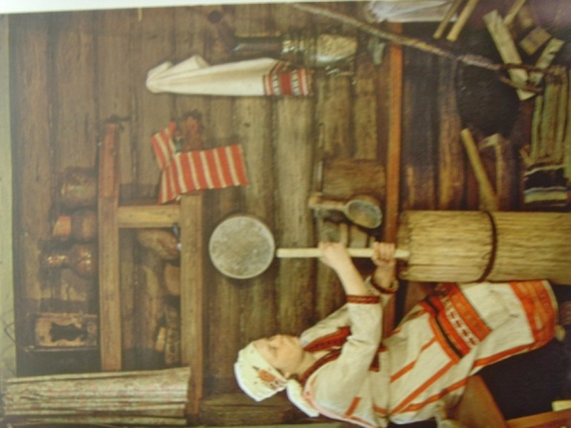 Оглянитесь, чего в нашей избе не хватает?
Ну, конечно, это печь!
Она существует уже около 4000 лет!
Давайте подумаем, для чего же она была нужна людям? Посмотрите внимательно, на этот рисунок и скажите, почему в старину так и говорили: Печь нам мать родная всем, на печи все лето красно, У печи и с..., и е..
Как вы думаете, почему в избе она занимала главное место?
Правильно, она - отапливает жилье,
- в ней готовится пища,
- сушатся одежда и продукты,
- на ней тепло и уютно спать старикам и детям.
- А совсем маленьких ребятишек иногда даже купали в печке.
Да, да, не удивляйтесь – в печке настоящую баню устраивали. Настелет хозяйка в печь чистой соломы, поставит чугунок с горячей водой – и лезут в печку на перегонки детишки, каждому охота поплескаться в печном жару.
Благодаря русской печи появилась посуда особой формы, как она называлась?
Верно: горшки да чугунки. Они есть у нас на столе?
Дело в том, что посуда в такой печи нагревалась больше с боков, поэтому она должна была иметь большую боковую поверхность.
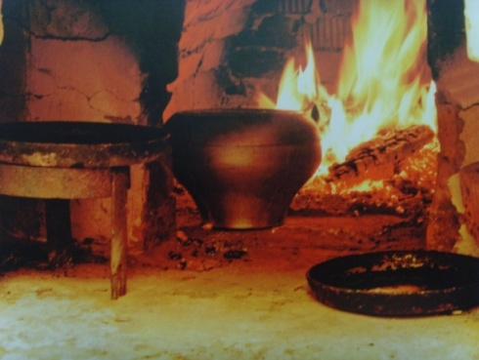
- Ой, а в этом чугунке что-то есть...
Но как, и чем его достать из печи? Отгадайте вначале загадку:
1. Не бык, а бодает,
Не ест, а хватает.
2. Что схватит – отдает – снова в угол отойдет.
- А где же в нашей избе у....? Кто из вас покажет, для чего нужен был у.... или рогач?
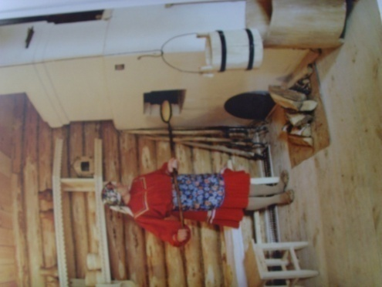
– Видите, ухват всегда стоял возле печки.
А рядом с ним был еще один инструмент.
Конь черен – в огне проворен,
Черный конь скачет в огонь. Что это?
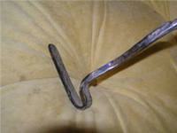
И угли разгребать, и полешки передвигать.
А мы тоже нужны хозяйке, без нас ни блины, ни лапши, ни рыбы жареной, не попробуете
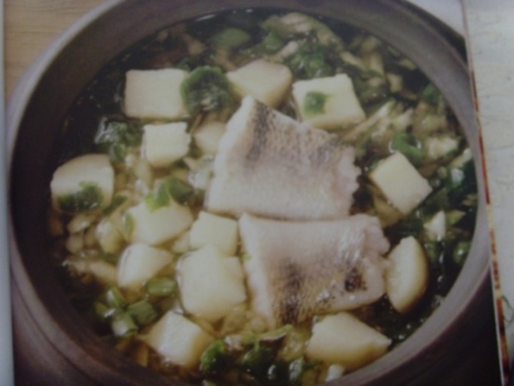
Дети, посмотрите внимательно на наш стол и на эти рисунки. Какие угощения дарила людям печь? 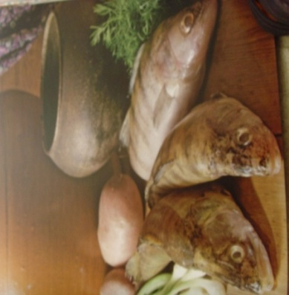 Это рыбная
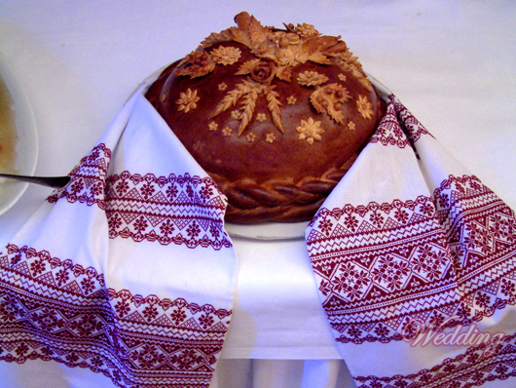
Есть у нас на столе продукт, который «Славится он первым на Земле,
Славится он первым на столе.
Пышный, мягкий, пропеченный, …
Хлеб с горбушкой золоченной!

Не случайно, всех гостей нашей школы активисты музея встречают
хлебом – солью!
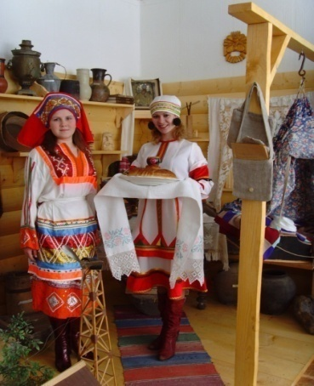
Хлеб всей жизни голова!
Так говорили и в старину, так говорят и сегодня!

- А теперь скажите-ка, что в старину «вторым хлебом» называли? Если точнее, какой овощ?
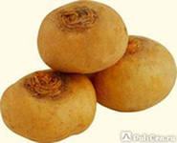
Вспомните: «Уродилась у деда с бабкой .... Тянут, потянут, вытянуть не могут...
Позвал дедка бабку... Ну конечно, это репка!
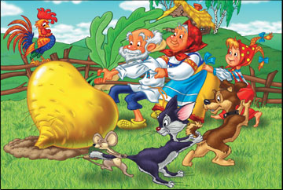

- Крестьяне «второй хлеб» бережно хранили чуть не всю зиму. Репу варили, парили, пекли, фаршировали.
- Встанет рано поутру хозяйка. Первым делом растопит печь. Ставит в печку три больших чугунка. Как вы думаете: для чего?
Правильно! Первый – для щей, второй – для каши, а третий – для всяких надобностей.
В старину русские люди говаривали: «Щи да каша – еда наша».
- Как вы думаете, какой продукт был главным для приготовления щей? Есть этот овощ у нас на столе? Верно, это - капуста
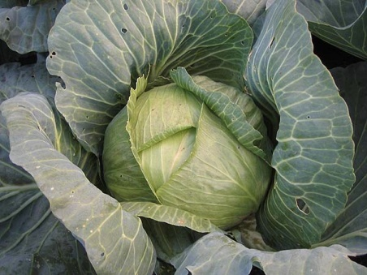
Это слово «капутум», пришло к нам из далекой древности, из Рима, что означало «голова». Вы не не раз слышали, «...сруби головку капусты». Наши предки любили этот овощ, с лета до зимы варили щи из свежей капусты, а с зимы до весны щи из кислой капусты. А какие вкусные пироги с капустой! Не случайно говаривали:
«Капуста не пуста, сама летит в уста».
Глубокой осенью добрые хозяйки запасаются капустой и ваши мамы, наверное, уже много заготовок припасли на зиму. Кроме крупных головок капусты, которые положили в погреба, они заквасили ее в банках и бочонках.
- А вы помогали мамам шинковать ее? Назовите, что нужно для того, чтобы нарубить капусту и почему ее рубят, ведь это не дерево?
А теперь посмотрите внимательно, есть ли среди музейных предметов те, которые можно использовать для квашения капусты?
Правильно, это корытце для капусты, тяпка и бочонок для засола. А что еще надо для засола, посмотрите внимательно на стол и отгадайте, что это за продукт: перед тем, как попасть на стол, сначала его доставали, затем наливали, кипятили, насыпали?
Молодцы, это...! Раньше ее добывали из соляных озёр, кипятили, выпаривали, перевозили в мешках.
И в наши дни мы с удовольствием едим салат из свежей капусты, тушеную капусту с мясом, квашеную капусту с яблоками, а кто поможет мне сегодня заквасить капусту?
Итак, с чего начнем? (Идет нарезка капусты ножом на большие куски, которые кладутся в корытце, затем они рубятся тяпкой, шинкуется морковь, все перемешивается и заправляется солью). Как заквасится, мы с вами потом снимем пробу. Договорились?
А этот, мой рецепт засолки капусты в медовом маринаде, вы подарите своим мамам, а потом сами убедитесь, насколько капуста изумительна. И гостям, если пожелают, можем подарить этот рецепт.
Рецепт вручить:
Нарезать капусту большими кусочками, плотно набить банки. Приготовить маринад:
На 1 литр воды добавить 1 столовую ложку соли и две столовые ложки меда. Вскипятить маринад, остудить, залить капусту, прикрыть крышками и на три дня оставить в теплой комнате, чтобы она перебродила. Затем закрыть банки крышками и убрать в погреб. Уже через неделю, лучше подождать 2 недели, вы можете убедиться в особенностях этого вида засола.
Приятного аппетита!
- Возвращаемся к печи.
Второй горшок в печи был для каши.
Каши были царские, их называли «богатые», а были и простые, крестьянские.
А какие вы знаете каши?
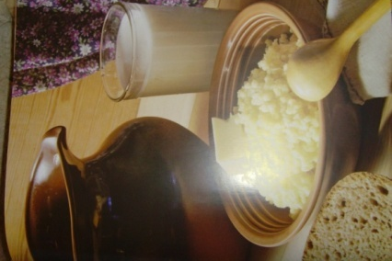
Рисовые, , гороховые, пшенные... гречневые 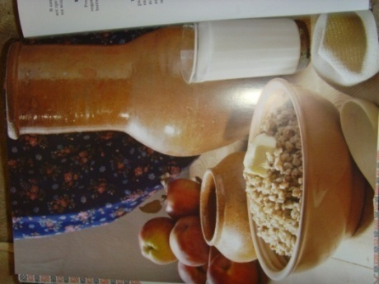
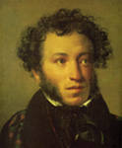
Мудрый народ сложил о каше много поговорок. Об упрямом человеке говорят: «С ним каши не сваришь». Особенно любят гречневую кашу. Ее очень любил и известный русский поэт, вы его знаете по сказкам, А.С. Пушкин.
Она действительно вкусная и полезная.
Ее рецепт из поваренной книги Пушкиных мы можем Вам подарить.
Есть у нас на столе продукт, который сегодня мы называем «вторым» хлебом. А вот и загадка:
И зелен и густ.
На грядке вырос куст.
Покопай немножко:
Под кустом сидит….
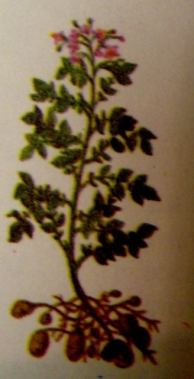
Звучит песня «Антошка...»
Русские люди раньше говорили:
Без капусты, хлеба, да ... – какая еда?
А привез ее в Россию из Южной Америки царь Петр I.
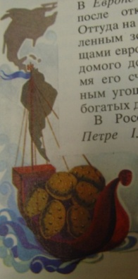
Но крестьяне называли ее вначале «чертовыми яблоками» и разводить отказывались.
Вот тогда во Франции один из министров пошел на хитрость, посадил на большом поле картофель и поставил охрану. Когда картофель созрел, он приказал днем его выкапывать, а ночью охрану снимал. Но люди все же тайком ухитрялись понемногу выкапывать его. Вскоре поняли крестьяне, что это за овощ!
- Какие же блюда можно из него приготовить?
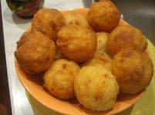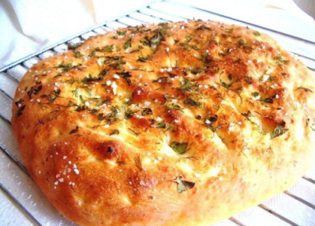
- Да, русский народ знал цену всему, что растет на огороде: это и лук – от семи недуг, морковь, тыква, огурцы, редька, брюква.
Жители России и нашего края любили соленые грибочки в сметане и масле, с луком и чесноком,
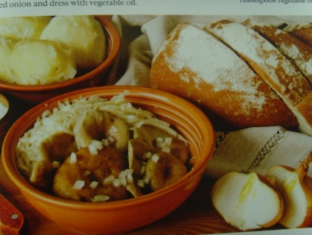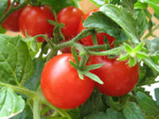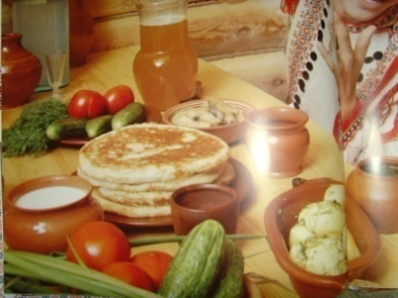
свежие и соленые огурцы и томаты, которые тоже привезли из-за границы...

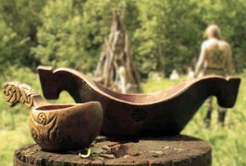
Пили квас, брагу, рассолы, морсы, меды, лесные чаи и медовуху. Варили ее не только из пчелиного меда, но и из клюквы, березового сока, вишни, липового цвета.
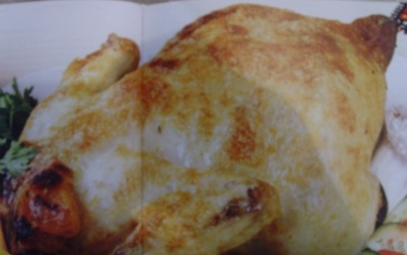
Соблюдали обычаи старины: на Рождество готовили тушеного гуся с яблоками,
жарили молоденьких поросят
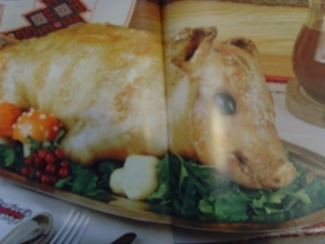 целиком,
На Пасху пекли куличи большие и маленькие,
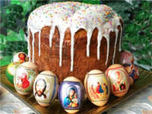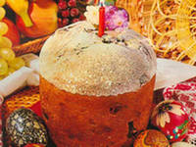
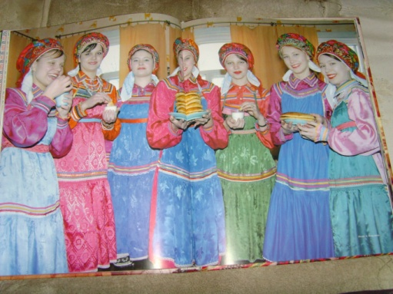
красили яйца, творожные пасхи делали.

А на Масленицу пекли блины: кислые, пресные, гречневые, пшеничные, со сметаной, с маслом,
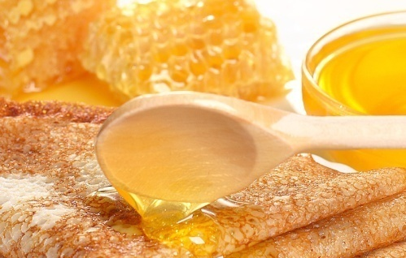
с творогом. Целые горы!

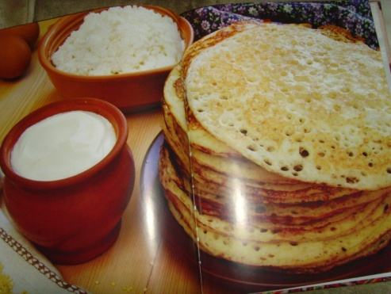
Песня «Ой блины,..)
Гости! Будьте же здоровы,
Вот блины наши готовы!
Вот блинчики-блины!
Во печах испечены.
И сочные, и молочные,
И крупинчатые,
И рассыпчатые,
С дымом, с паром, только не угаром!
А не пора ли нам вспомнить о другом музейном предмете?:
И носатый, и пузатый,
В виде шара иль бочонка...
Попыхтит и отдыхает,
Всех он чаем угощает?!
О чем идет речь?
Ну конечно, о чайной машине, нашем русском самоваре.
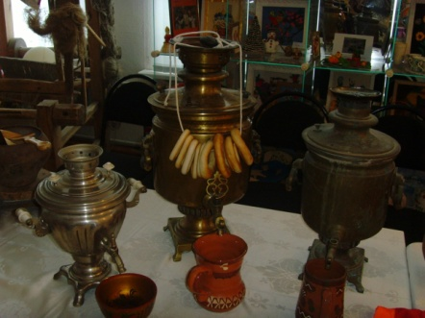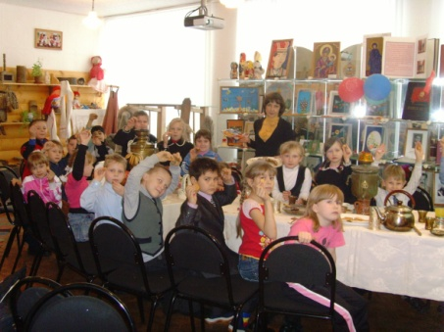
Ароматен чай.
От всех невзгод, от всех болезней
Что может быть его полезней?
Пили чай из самовара,
С пирогами, с кренделями,
С бубликами вкусными,
С сушками, ватрушками.
Чай в жару нас освежает,
А в морозы – согревает.
И сонливость переборет,
И с усталостью поспорит,
Сокрушит любой недуг.
Чай, ребята, лучший друг.
За столом мы посидели? И попили, и поели?
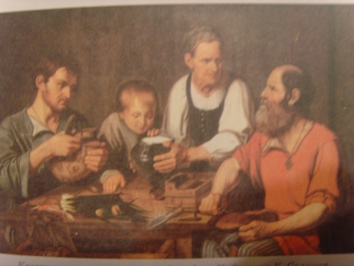
А теперь поговорим о древних правилах поведения за столом. Не нарушили мы их?
За столом у каждого члена семьи было свое место. Хозяин дома садился первым во главе стола, за ним все остальные.
Перед обедающими клали ложки, хлеб и одну большую миску с едой.
Куски мяса, рыбы, овощей можно было из общей миски взять себе ближе.
- А кто знает, что раньше людям заменяло тарелку за обедом?
А вот и нет, это - Ломоть хлеба.
Ложкой доставали из чашки щи и держа ее над ломтем хлеба, подносили ко рту. Детей с детства приучали к соблюдению правил:
Строгие правила поведения за столом:
-нельзя было ложкой скрести по посуде или по столу,
- громко разговаривать,
-за баловство можно было получить по лбу деревянной ложкой,
-нельзя было терять крошки хлеба со стола,
-есть надо было бесшумно, не чавкать...
Все эти правила говорят о почтении, которое русские люди испытывали по отношению к хлебу и продуктам, которые они сами выращивали.
Дорогие наши гости! Дорогие детки!
Хорошо мы с вами посидели, многое узнали о старине, вспомнили о том, как жили, работали и не тужили наши предки, которые многому нас научили и многое нам передали.
Только вот не совсем уверена, хорошо ли вы слушали меня? Проверим?! Попробуйте отгадать загадки о продуктах, которые пришли к нам из далекой старины, ну а если, это сложно, наши гости вам помогут.
Русские загадки о еде.
1. Красна, да не девица, с хвостом, да не мышь.
3. Кину – крошка, а вырастит лукошко.
4. Сидит барыня Федосья, прирастрёпаны волосья.
6. Без рук, без ног ползёт на батог.
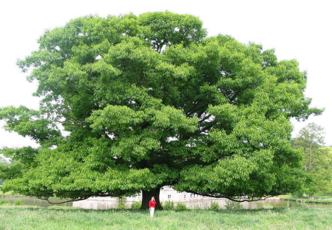
И прощаясь с вами, хочу рассказать вам старинную притчу.
В лесу, на На большой поляне, рос огромный дуб. Макушка дерева высоко поднялась над корнем, но она никогда не забывала о корне, от которого получала все жизненные силы и соки. Так вот и живет дерево тысячу лет, стоит оно и по сей день, и будет стоять, если корень не подрубят.
Так неужели мы с вами глупее дуба, что забудем о своих корнях, о русской старине?
Спасибо вам, ребята, за то, что интересуетесь и храните обычаи народов своего края, бережно относитесь к родной истории
Мы гордимся стариною,
Стала нам она родною.
Вот и посиделкам конец, а тот, кто что-то новое узнал, тот – МОЛОДЕЦ!
Всего вам доброго!

